出差旅費

業務簡介

1. 提供使用者申請出差相關費用
2. 提供相關報表讓使用者查詢

系統架構

C1.5.5國內研修差旅費用核銷申請資料

C1.5.6國外出差(研修)旅費核銷申請資料

C1.5.12國內出差旅費

業務流程

使用者

1.填寫申請出差費用申請單

2.列印報告表送交主管簽章

審計課

1. 經審計課經辦審核無誤後產生送件表
2. 送交審計課主管確認
3. 審計課經辦執行結帳作業

使用者

1. 使用者可於系統查詢是否申請完成

系統功能

**國外出差旅費**

* 駐在期間日用費

職位層級別額度X美金兌換率X出差天數X是否核宿費、膳食自付(零用金10%)

職位層級別額度:依據個人的職位層級找出對應的日用費金額

是否核宿費60%

早餐午餐晚餐 各10%

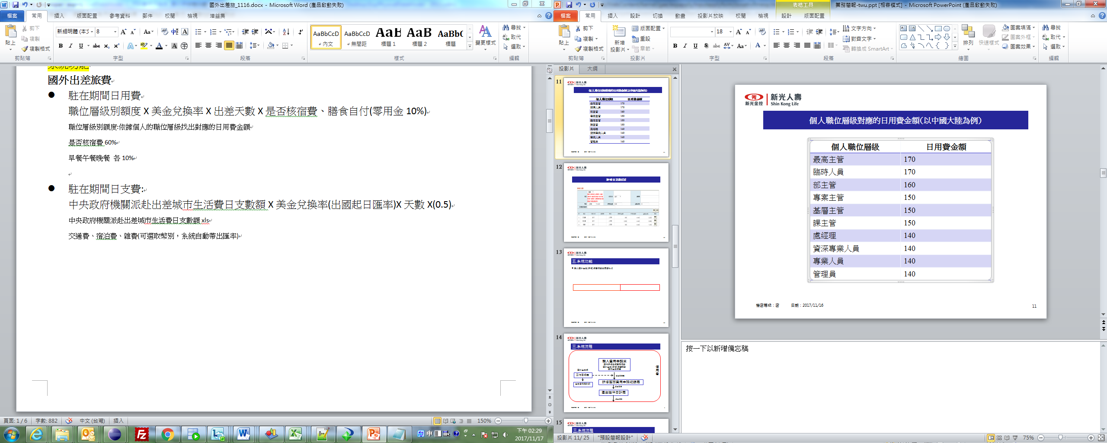

* 駐在期間日支費:

中央政府機關派赴出差城巿生活費日支數額X美金兌換率(出國起日匯率)X天數X(0.5)

中央政府機關派赴出差城巿生活費日支數額xls

交通費、宿泊費、雜費(可選取幣別，系統自動帶出匯率)

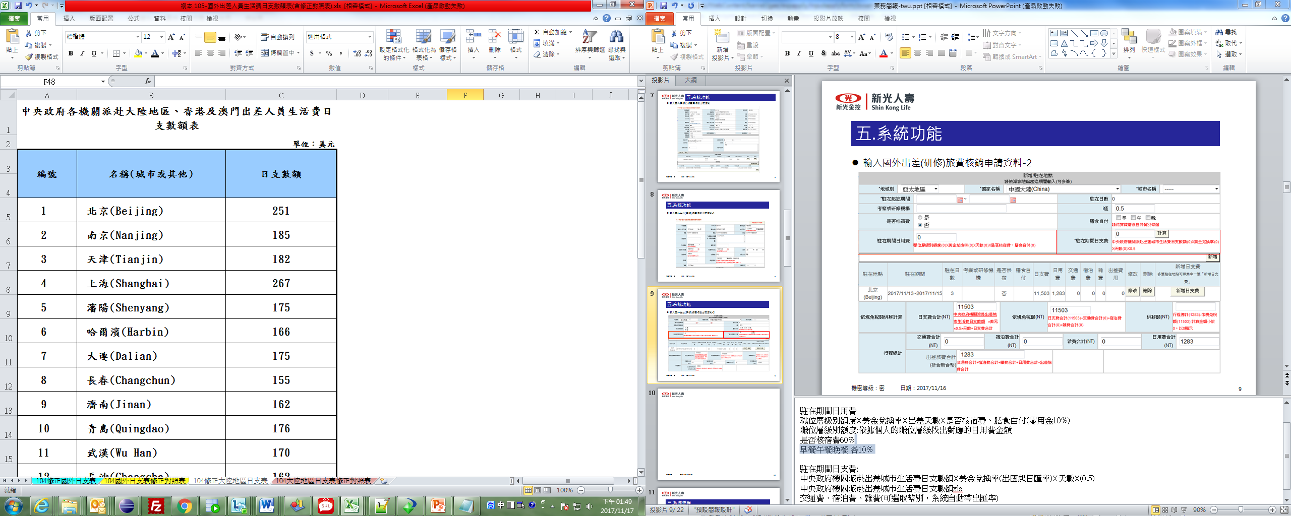

* 日支費:

包含交通費、宿泊費、雜費

實報實銷

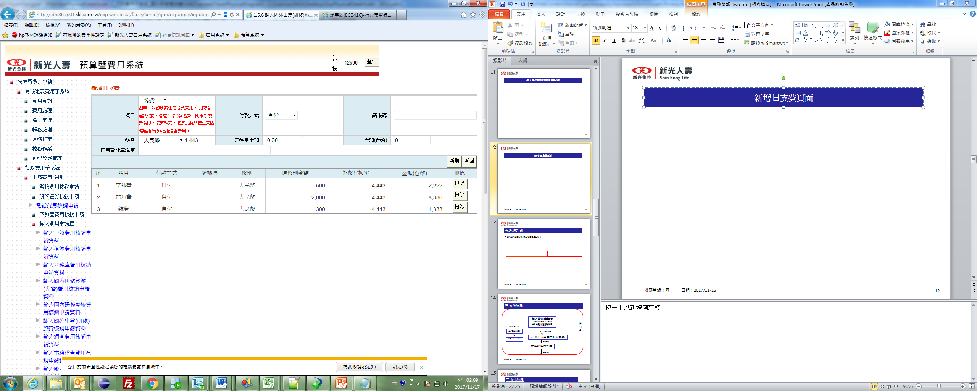

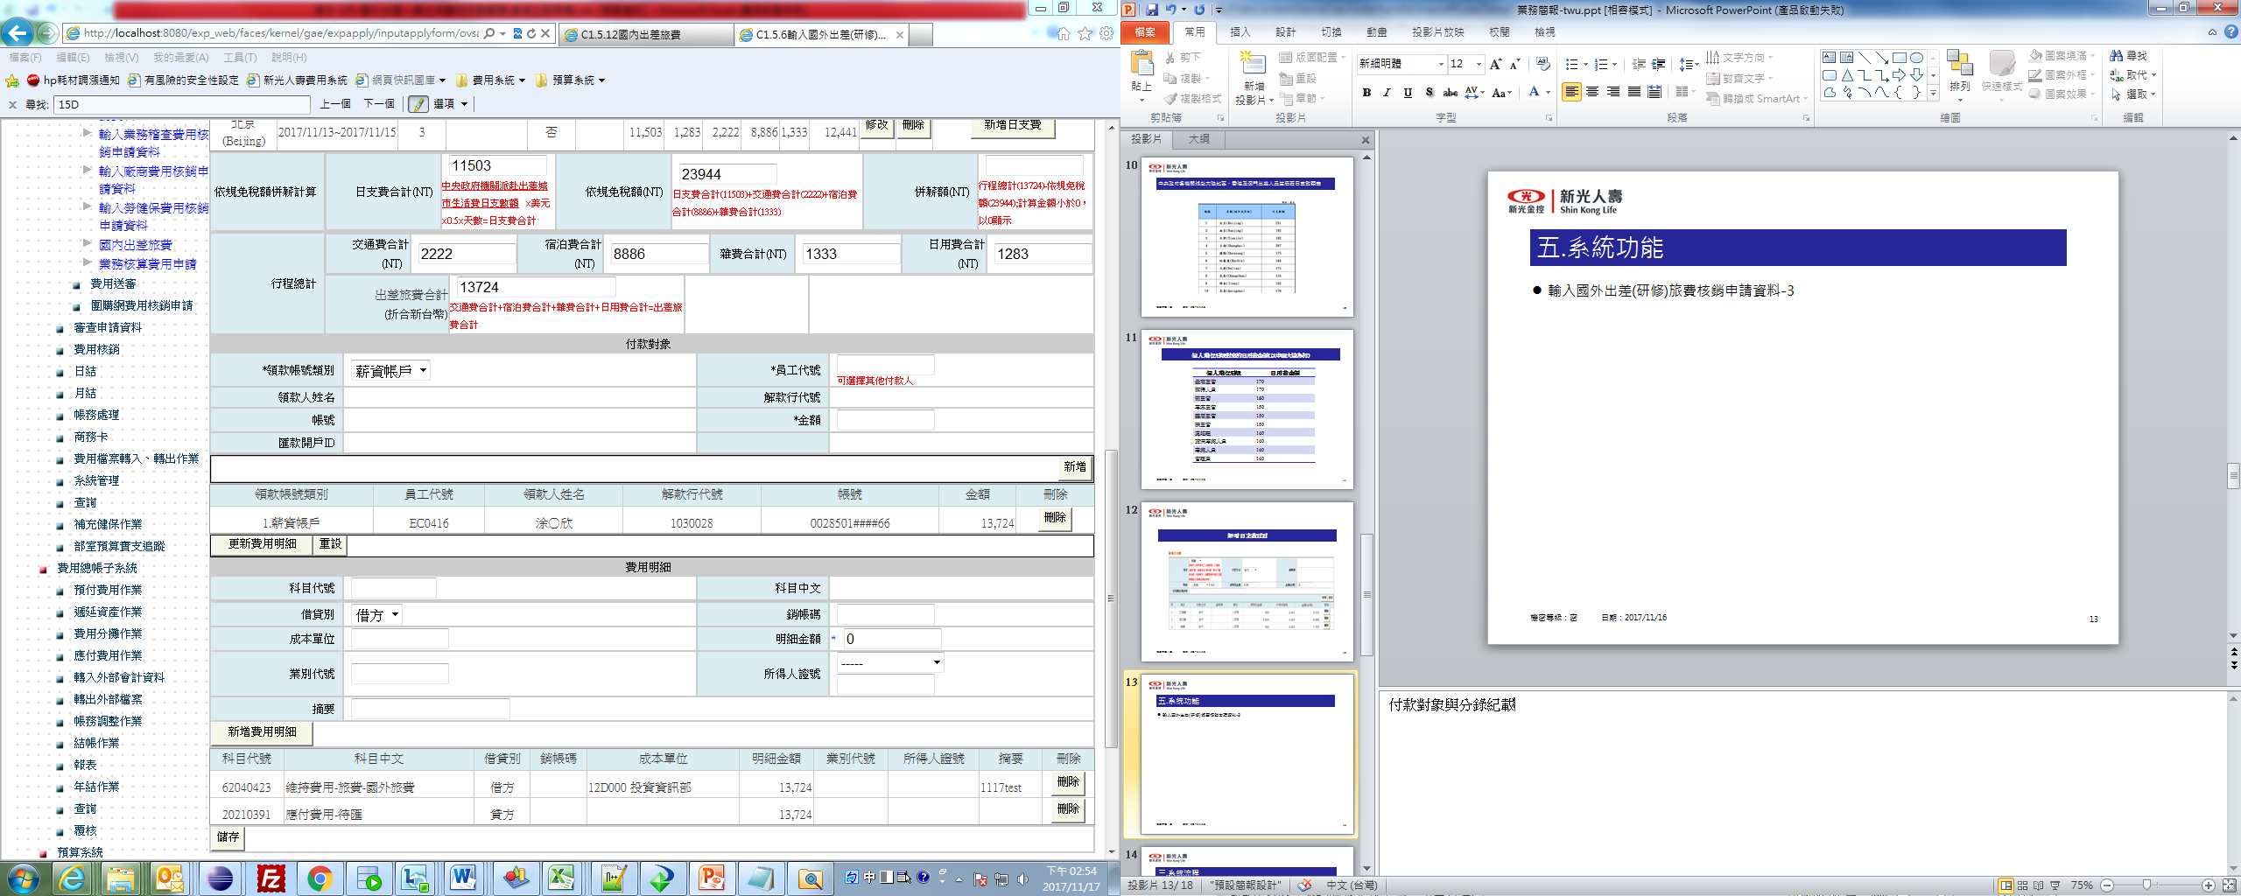

* 工作日報表

填寫出差期間參訪機構/對象以及業務內容

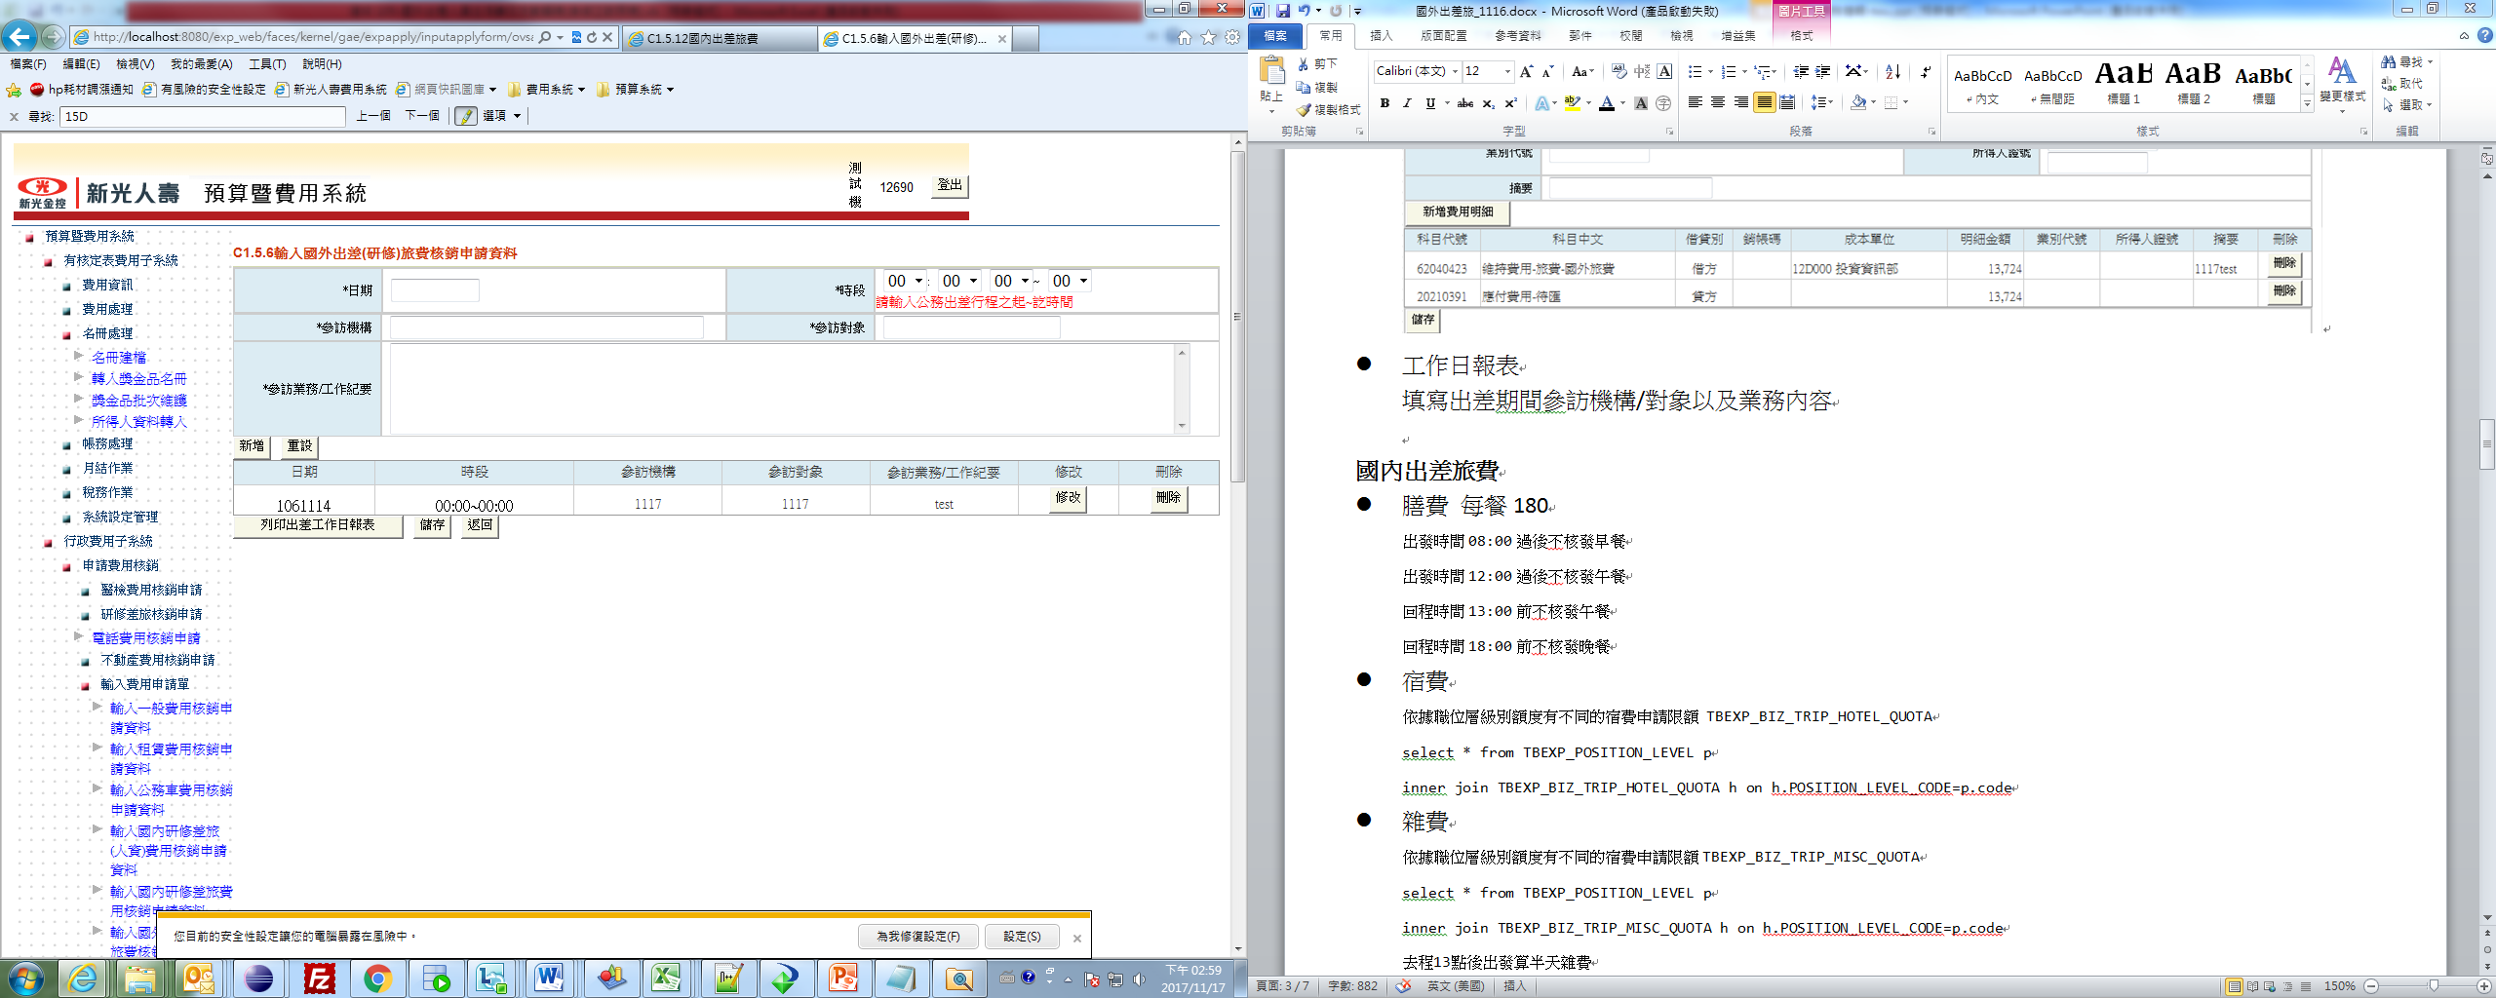

**國內出差旅費**

* 膳費 每餐180

出發時間08:00過後不核發早餐

出發時間12:00過後不核發午餐

回程時間13:00前不核發午餐

回程時間18:00前不核發晚餐

* 宿費

依據職位層級別額度有不同的宿費申請限額 TBEXP_BIZ_TRIP_HOTEL_QUOTA

select * from TBEXP_POSITION_LEVEL p

inner join TBEXP_BIZ_TRIP_HOTEL_QUOTA h on h.POSITION_LEVEL_CODE=p.code

|  |  |
| --- | --- |
| **個人職位層級** | **宿費限額** |
| 部主管 | 3000 |
| 專案主管 | 2500 |
| 資深專業人員 | 2500 |
| 專業人員 | 2500 |
| 管理員 | 2500 |

* 雜費

依據職位層級別額度有不同的宿費申請限額TBEXP_BIZ_TRIP_MISC_QUOTA

select * from TBEXP_POSITION_LEVEL p

inner join TBEXP_BIZ_TRIP_MISC_QUOTA h on h.POSITION_LEVEL_CODE=p.code

去程13點後出發算半天雜費

回程13點前回來算半天雜費

行程只有一天不滿8小時算半天雜費

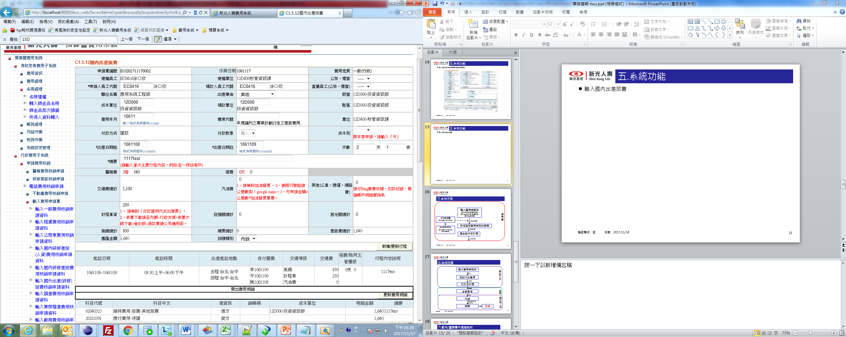

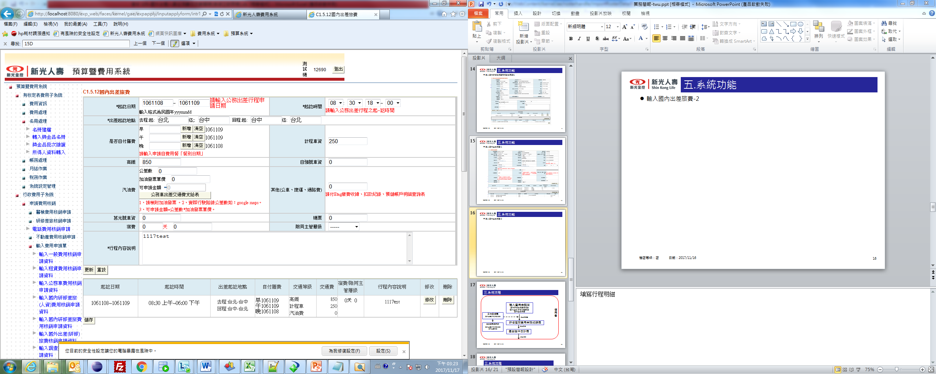

**研修差旅**

* 研修差旅課程結訓資料

依據功能上傳的研修差旅資料(開班日期、完訓日期、班別、文號)依據檔案內容帶出該使用者差旅相關資料

select*from TBEXP_LRN_COURSE_IN where papers_no like '%2017%'

系統流程

C1.5.5輸入國內研修差旅費用核銷申請資料

C1.5.6輸入國外出差(研修)旅費核銷申請資料

C1.5.12國內出差旅費

使用者

STEP1輸入費用申請單C1.5.5🡪多填一份工作日報表(國外出差旅)

STEP2.5 費用送審_出差日報表列印C1.6.10(國外出差旅)

STEP2費用送審_研修差旅費用申請紀錄表C1.6.4🡪送出申請

STEP3 費用送審_產生送件日計表C1.6.7🡪送出核銷

審計課

STEP4 簽收_簽收費用申請單C3.1.1🡪簽收

STEP5 費用核銷_核銷行政費用C3.2.2🡪核銷

STEP6 費用送結_列印日計表C3.3.1🡪送覆核

主管

STEP7 主管覆核D12.1🡪覆核

或是退回初審

審計課

STEP8 內結🡪檢核二代健保🡪確認內結

STEP9 送匯🡪確認送匯

STEP10 日結🡪申請完成

範例/重要事件處理說明

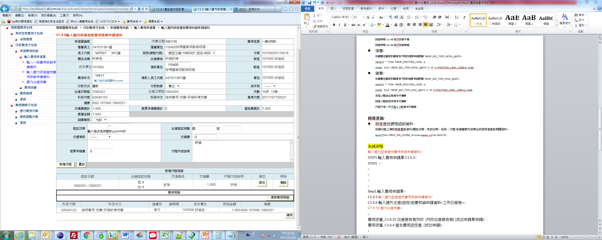

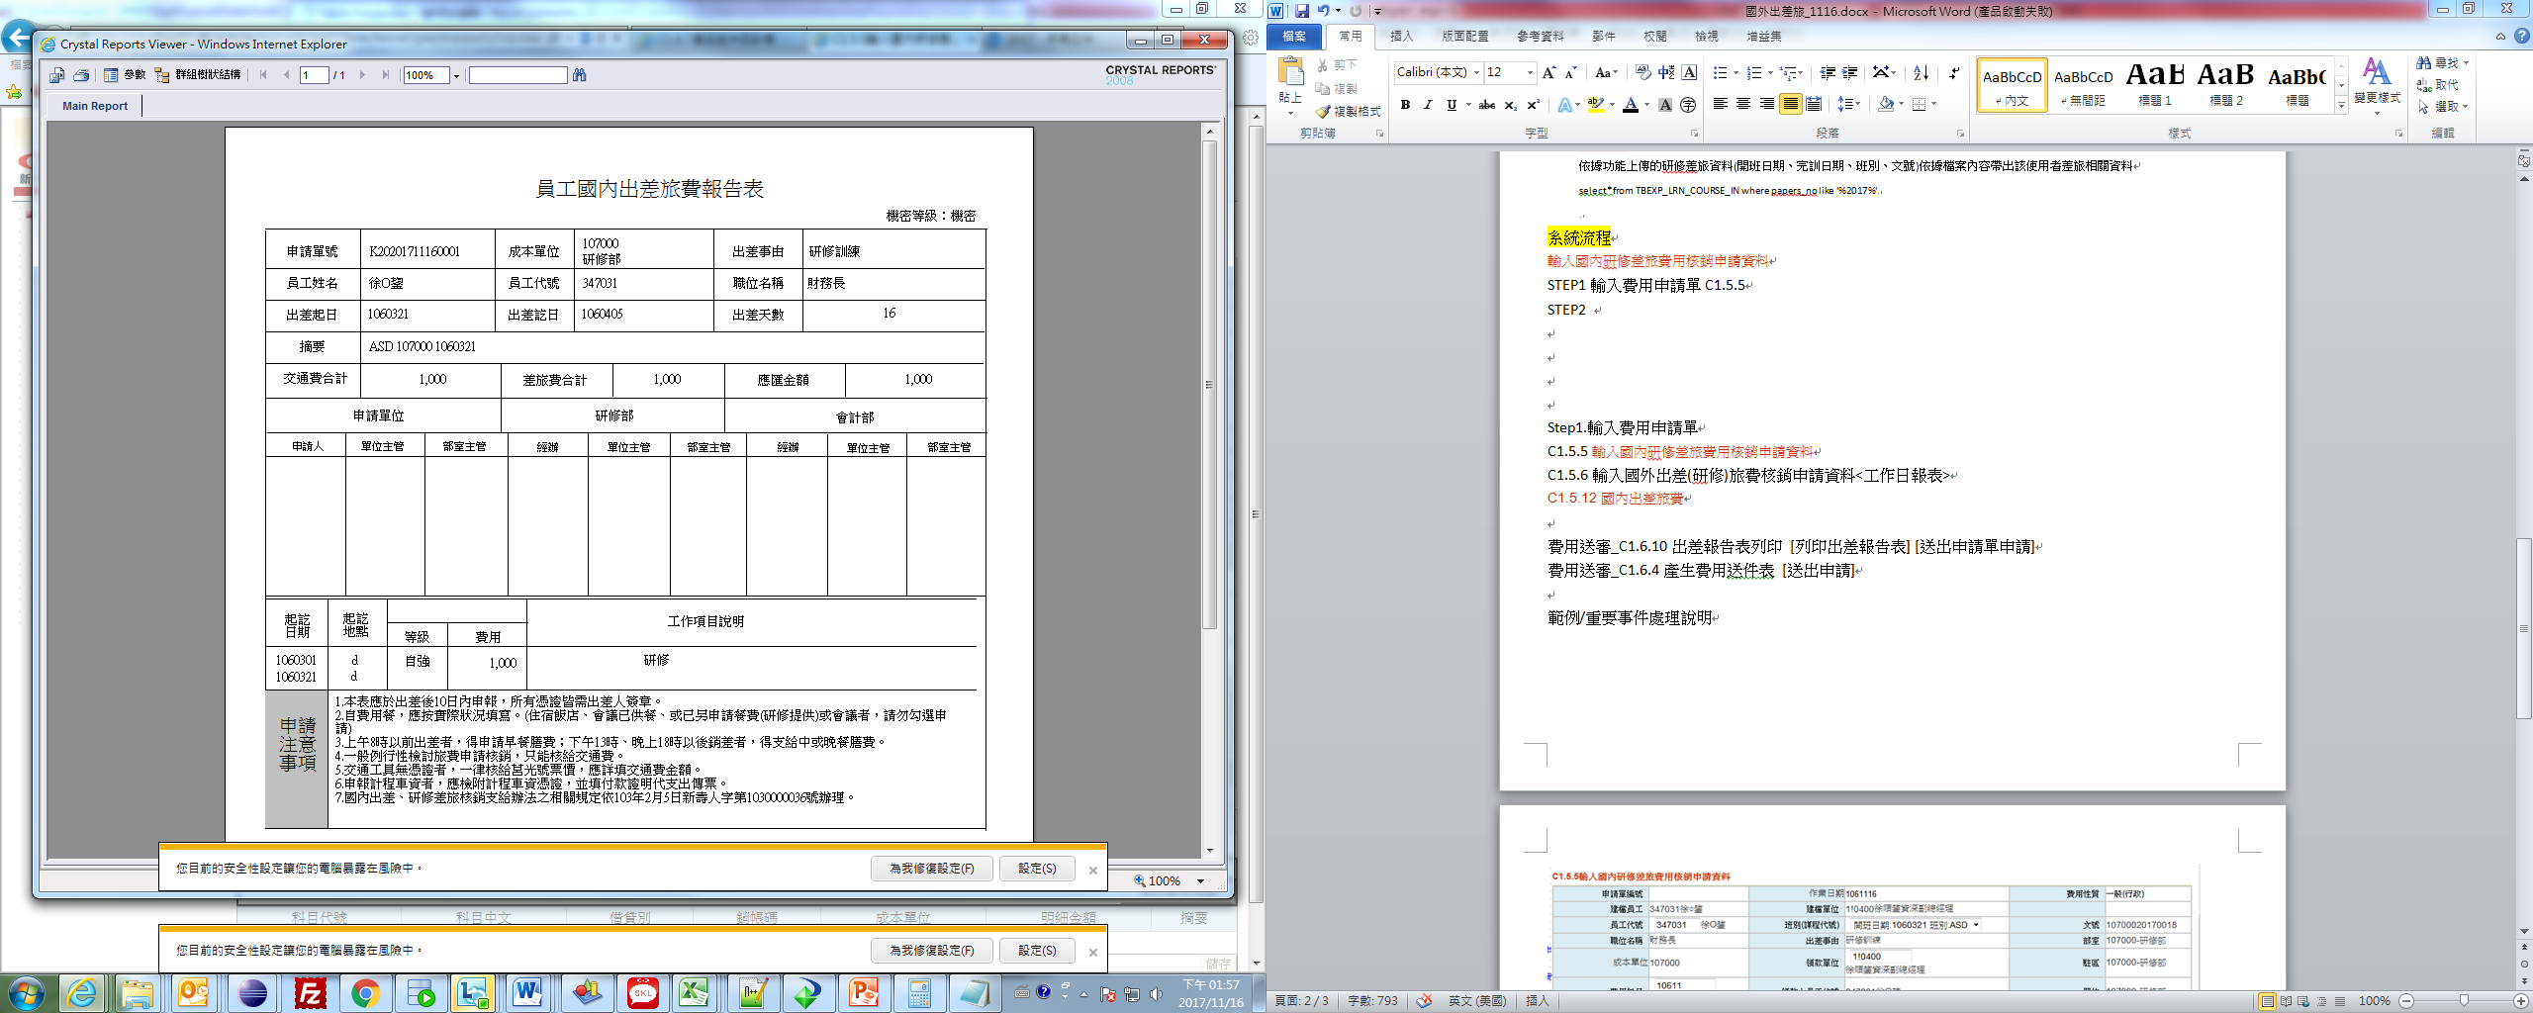

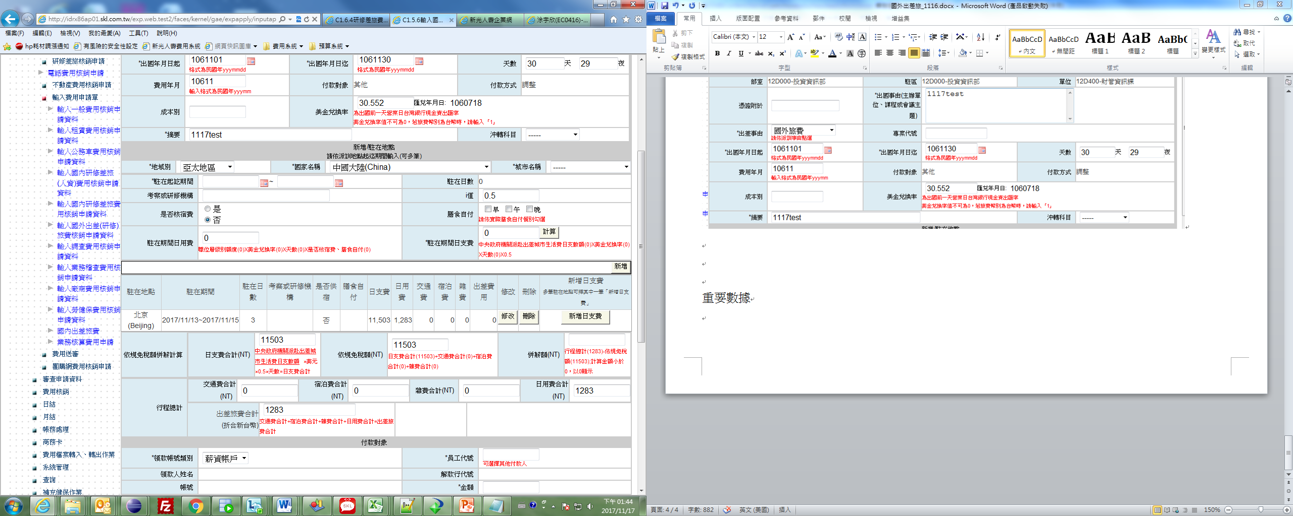

重要數據

2015

|  |  |  |
| --- | --- | --- |
| 柬埔寨(Cambodia)(3) | 馬來西亞(Malaysia)(3) | 新加坡(Singapore)(27) |
| 日本(Japan) (82筆申請單) | 加拿大(Canada)(1) |  |
| 法國(France) (7筆) | 美國(U.S.A.)(33) | 印尼(Indonesia)(14) |
| 德國(Germany)(5) | 南韓(Korea)(2) | 緬甸(Burma)(49) |
| 英國(United Kingdorm)(38) | 菲律賓(Philippines)(17) | 越南(Vietnam)(13) |
| 中國大陸(China)(158) |  |  |